САМОСТІЙНА РОБОТА №1

Перша і друга ознаки рівності трикутників

Варіант 1 Варіант 2

1. На рисунку укажіть трикутник, який дорівнює трикутнику АВС.

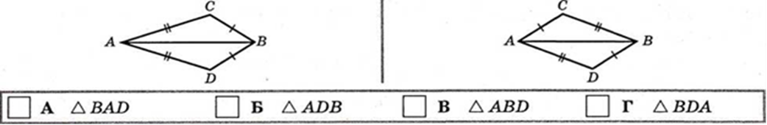

1. Визначте правильну рівність, якщо:

∆MAC = ∆BDF ∆MAC = ∆FDB

**А** AC = BF **Б** MA = BD **В** MC = DF **С** MA = FD

1. За даними рисунка визначте, яка з наведених рівностей є правильною.

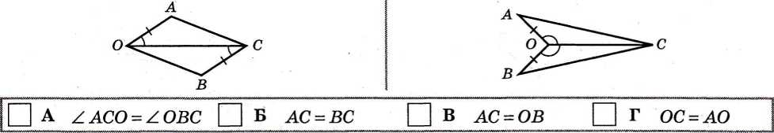

1. За рисунком доведіть, що:

AD = DC, якщо AB = BC, ∠ABD = ∠CBD AB = BC, якщо AD =DC, ∠ADB = ∠CDB

B

Розв’язання

A D C

5.За рисунком доведіть, що:

AD = DC, якщо ∠ABO = ∠CBO, AB = BC, якщо ∠AOD = ∠COD,

∠AOB = ∠COB В ∠ADO = ∠CDO

О

Доведення

A C

D

САМОСТІЙНА РОБОТА №2 Рівнобедрений трикутник. Третя ознака рівності трикутників

Варіант 1 Варіант 2 C

1. У рівнобедреному трикутнику ACD AD – основа, CM – бісектриса.

Знайдіть:

AM, якщо AD = 10 см AD, якщо MD = 10 см

**А** 5 см **Б** 10 см **В** 20 см **Г** 15 см A M D

1. Дано трикутник АВС. Визначте правильну рівність, якщо:

бісектриса АС є його висотою висота AD ї його медіаною

**А** AB = BC **Б** AC = BC **В** AB = AC **Г** DB = AC

1. На рисунку зображено два трикутники. Визначте, за якою ознакою вони є рівними.

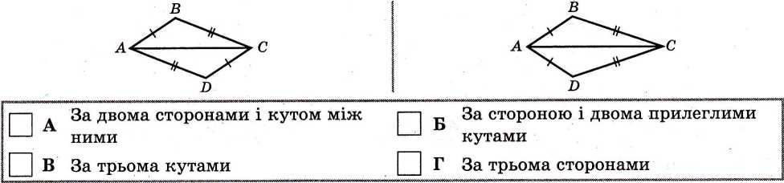

1. За рисунком BO = CO, AO = DO, AB = 5 см. Знайдіть CD і доведіть, що:

∆ ABC = ∆ DCB ∆ ABD = ∆ DCA

B C

O

A D

1. На рисунку SC = SB, SB = AB, SD = AD. Знайдіть:

кут DBA, якщо ∠SCB = 56° кут SCB, якщо ∠DBA = 62°

S

D

C B A

**Контрольна робота**

**Варіант 1**

**1.**Укажіть пару рівних сторін трикутника, якщо:

$∆$ MNK = $∆$ PRS

|  |  |  |  |
| --- | --- | --- | --- |
| A | Б | В | Г |
| MN=PR | MN=SP | NK=SP | NK=PR |

2.Визначте, яка з наведених рівностей випливає з умови, що у різносторонньому трикутнику АВС відрізок СD є бісектрисою

|  |  |  |  |
| --- | --- | --- | --- |
| A | Б | В | Г |
| САD= СBD | AD=BD | AC=DC | ACD= DCB |

3. Визначте, за якими елементами два трикутники, зображені на рисунку, рівні

**1 2**

|  |  |
| --- | --- |
| **А.** За двома сторонами і кутом між ними | **Б.** За стороною і двома прилеглими кутами |
| **В.** За трьома сторонами | **Г.** Визначити неможливо |

4. У рівнобедреному трикутнику АВС АВ = 6см, ВС = 7см. Знайдіть периметр трикутника, якщо його бічною стороною є АВ.

|  |  |  |  |
| --- | --- | --- | --- |
| **А.** 13 см | **Б.** 15 см | **В.**  19 см | **Г.** 20 см |

|  |  |
| --- | --- |
| А. 1см | Б. 2 см |
| В. 3см | Г. 5см |

5. Знайдіть сторону рівнобедреного трикутника, якщо дві інші його сторони дорівнюють 1см і 3 см.

6.Знайдіть сторони рівнобедреного трикутника, якщо його периметр дорівнює 100см, а основа відноситься до бічної сторони як 4:3.

7.Відрізки АВ і СDперетинаються в точці О, причому АО = ВО, СО = DО. Знайдіть кут ВDС і АС, якщо кут DСА = 70 $°$, ВD= 13см.

8.Знайдіть сторони рівнобедреного трикутника, якщо його периметр дорівнює 20см, причому бічна сторона на 1см більша основи.

**Варіант 2**

**1.**Укажіть пару рівних сторін трикутника, якщо:

$∆$ MNK = $∆$ RSP

|  |  |  |  |
| --- | --- | --- | --- |
| A | Б | В | Г |
| MN=PR | MN=SP | NK=SP | NK=PR |

2.Визначте, яка з наведених рівностей випливає з умови, що у різносторонньому трикутнику АВС відрізок СD є медіаною:

|  |  |  |  |
| --- | --- | --- | --- |
| A | Б | В | Г |
| САD= CBD | AD=BD | AC=DC | ACD= DCB |

3. Визначте, за якими елементами два трикутники, зображені на рисунку, рівні

|  |  |
| --- | --- |
| **А.** За двома сторонами і кутом між ними | **Б.** За стороною і двома прилеглими кутами |
| **В.** За трьома сторонами | **Г.** Визначити неможливо |

4. У рівнобедреному трикутнику АВС АВ = 6см, ВС = 7см. Знайдіть периметр трикутника, якщо його бічною стороною є ВС.

|  |  |  |  |
| --- | --- | --- | --- |
| **А.** 13 см | **Б.** 15 см | **В.**  19 см | **Г.** 20 см |

|  |  |
| --- | --- |
| А. 1см | Б. 2 см |
| В. 3см | Г. 5см |

5. Знайдіть сторону рівнобедреного трикутника, якщо дві інші його сторони дорівнюють 2см і 5 см.

6.Знайдіть сторони рівнобедреного трикутника, якщо його периметр дорівнює 100см, а основа відноситься до бічної сторони як 1:2.

7.Відрізки АВ і СD перетинаються в точці О, причому АО = ВО, СО = DО. Знайдіть кут ВСD і ВС, якщо кут СDА = 50 $°$, АD= 18см.

8.Знайдіть сторони рівнобедреного трикутника, якщо його периметр дорівнює 20см, причому бічна сторона на 2см менша основи.